**Добавьте в трудовые договоры спецусловие, чтобы вам сообщали о налоговом статусе**

*Чтобы удерживать НДФЛ по правильной ставке, налоговым агентам нужно отслеживать, кто из сотрудников резидент, а кто уже стал нерезидентом. Эту задачу сможете упростить, если закрепите в трудовых договорах особую формулировку, которой делимся в статье.*

Зафиксируйте в трудовом договоре или допсоглашении обязанность сотрудника сообщать о каждом выезде за границу и въезде в страну. Укажите сроки и способы предоставления информации, состав подтверждающих документов.

**Важная деталь**

Налоговый резидент РФ — это физлицо, которое в течение текущего года находится на территории России не менее 183 дней.

НК не устанавливает перечня документов, которыми можно подтвердить нахождение на территории РФ или за ее пределами. Подойдут копия паспорта с отметкой о пересечении границы, квитанция о проживании в гостинице, миграционная карта. Кроме того, подтвердить налоговый статус можно сертификатом налогового резидентства, который выдают сами налоговики. Для его получения сотруднику надо отправить заявление через сервис ФНС →service.nalog.ru/nrez/.

Безопаснее закрепить в договоре, чтобы сотрудники сразу информировали вас о каждом факте пересечения границы. Если они будут сообщать обо всех поездках лишь к определенной дате, рискуете неверно посчитать НДФЛ из-за объема информации. А чтобы работники не игнорировали новую задачу, напомните им о дисциплинарной ответственности ([ст. 192 ТК](https://e.glavbukh.ru/npd-doc?npmid=99&npid=902202883&anchor=ZA00MF22NP#ZA00MF22NP)).

Смотрите по обстоятельствам, нужно ли обязывать всех сотрудников сдавать сведения о поездках. Если они постоянно работают в России и вы знаете, где они находятся, это нецелесообразно. Но если сотрудники часто ездят за рубеж или работают удаленно, стоит включить в договоры с ними условие о передаче сведений.

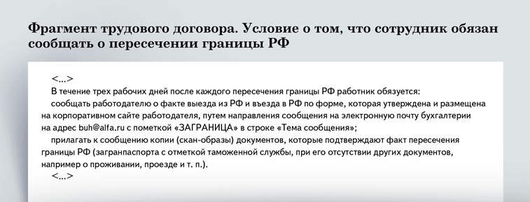

ДАРЬЯ ШУЛЬГА,эксперт журнала «Главбух»

Журнал «Главбух» №13, 2024 г.